TINGKAT KELANGSUNGAN HIDUP BENIH IKAN BETOK (A.TESTUDINEUS, BLOCH) YANG DIPELIHARA DIDALAM WADAH YANG MENGGUNAKAN SHELTER BAMBU, PARALON DAN TEMPURUNG KELAPA.
Agusten Roy Marpaung₁, M. Sugihartono₂, M. Yusuf Arifin₃

Abstract
Betok fish is very popular with the people because of the delicious and tasty taste of the meat, therefore this type of fish is quite potential for cultivation. (Muslim 2008) in (Anggara et al 2013). Most people who cultivate betok fish (A.testudineus, Bloch) do not understand their character or behavior, so that many farmers experience complaints in maintenance, especially in their growth and survival. As an alternative to the maintenance of Betok fish (A. testudineus, Bloch), the growth rates and viability of the Betok (A. testudineus, Bloch) fry were reared in a container using a shellter. The research design used was an environmental design RAL (completely randomized design) consisting of 4 (four) treatments and 3 (three) replications. The treatments were as follows: Treatment A: Betok fish seeds (A. testudineus, Bloch) without treatment (control), Treatment B: Betok fish seeds (A. testudineus, Bloch) were given a bamboo shellter ,, Treatment C; Betok fish (A. testudineusBloch) was given a coconut shell shellter, Treatment D: Betok fish (A.testudineusBloch) was given a paralon shellter. The results showed that betok (A. tetstudineus, Bloch) seeds were maintained using a shelter (Treatment C and B) resulted in better survival rates (99.35% & 98.07%) than treatments A and D (96.15% & 96.79%).

Abstrak
Ikan Betok merupakan jenis ikan air tawar yang memiliki nilai ekonomis dan digemari masyarakat, oleh karena itu jenis ikan ini cukup potensial untuk dibudidayakan. (Muslim 2008) dalam (Anggara et al 2013). Kebanyakan masyarakat yang membudidayakan ikan betok (A.testudineus, Bloch) ini kurang memahami karakter atau tingkah lakunya, sehingga pembudidaya banyak yang mengalami keluhan dalam pemeliharaan khususnya didalam pertumbuhan dan kelangsungan hidupnya. Sebagai alternatif pemeliharaan benih ikan betok (A. testudineus, Bloch) yang diuji adalah tingkat pertumbuhan dan kelangsungan hidup benih ikan betok (A. testudineus, Bloch) yang dipelihara dalam wadah menggunakan shellter. Rancangan penelitian yang digunakan adalah dengan rancangan lingkungan RAL (Rancangan Acak Lengkap) terdiri dari 4 (empat) perlakuan dan 3 (tiga) kali ulangan,. Perlakuan tersebut adalah sebagai berikut: Perlakuan A : benih ikan betok ( A. testudineus, Bloch ) tanpa perlakuan (kontrol), Perlakuan B : benih ikan betok (A. testudineus, Bloch) diberi shellter bambu,, Perlakuan C ; benih ikan betok (A. testudineusBloch ) diberi shellter tempurung kelapa, Perlakuan D : benih ikan betok ( A.testudineusBloch ) diberi shellter paralon.Hasil penelitian menunjukkan bahwa benih ikan betok (A. tetstudineus, Bloch) yang dipelihara menggunakan shelter (Perlakuan C dan B ) menghasilkan tingkat kelangsungan hidup yang lebih baik (99,35 % & 98,07%) dibanding perlakuan A dan D (96,15%& 96,79% ).

Kata kunci : Shellter,Pertumbuhan,Wadah

I. PENDAHULUAN
1.1 Latar Belakang
Ikan betok (Anabas testudineus, Bloch) merupakan ikan asli Indonesia yang hidup pada habitat perairan tawar dan payau,ikan betok (A. testudineus, Bloch) ini mempunyai nilai ekonomis yang tinggi tidak hanya dalam bentuk ikan hidup sebagai tujuan konsumsi dalam bentuk olahan juga memiliki harga jual yang tinggi di pasar berkisar 50 - 60 ribu per/kg ( Maidie et al (2015).
Ikan betok (A. testudineus, Bloch) merupakan jenis organisme air yang memiliki sifat euryhaline, yaitu mampu bertahan hidup pada rentang salinitas yang lebar. Habitat alami ikan betook (A. testudineus, Bloch) adalah sungai yang berumput, sungai kecil, kolam, parit irigasi, rawa banjiran, dan berbagai daerah perairan lainnya. Ikan ini sangat disenangi oleh masyarakat karena cita rasa daging nya enak dan gurih, oleh karena itu jenis ikan ini cukup potensial untuk dibudidayakan. (Muslim 2008) dalam (Anggara et al 2013).
Untuk membudidayakan benih ikan betok (A. testudineus, Bloch) bisa dilakukan dikolam atau diakuarium dalam pemeliharaan lingkungannya hendaklah menyerupai dengan habitat aslinya. Kebanyakan masyarakat yang membudidayakan ikan betok (A.testudineus, Bloch) ini kurang memahami karakter atau tingkah lakunya, sehingga pembudidaya banyak yang mengalami keluhan dalam pemeliharaan khususnya didalam pertumbuhan dan kelangsungan hidupnya.
Habitat aslinya ikan betok (A..Testudineus,.Bloch) ini suka hidup bergerombol dan bersembunyi dibawah ranting – ranting kayu, di bawah daun – daun bahkan di dalam lumpur (Randi, 2018). Sebagai tempat untuk melindungi diri dari serangan predator mau pun tempat untuk bersembunyi. Berdasarkan hal tersebut diduga penggunaan shelter didalam wadah penelitian ikan betok akan memberikan pengaruh terhadap kelangsungan hidup ikan betok. Fungsi shellter adalah sebagai tempat persembunyiannya dari ancaman predator, mengatasi kanibal mau pun sebagai tempat istirahat.
Sebagai alternatif pemeliharaan benih ikan betok (A. testudineus, Bloch) yang diuji adalah tingkat pertumbuhan dan kelangsungan hidup benih ikan betok (A. testudineus, Bloch) yang dipelihara dalam wadah menggunakan shellter.

1.2 Tujuan Dan Manfaat
Penelitian ini bertujuan untuk menguji tingkat kelangsungan hidup Benih Ikan Betok (A.testudineus, Bloch) yang dipelihara didalam wadah yang menggunakan shelter bambu, paralon dan tempurung kelapa.
Hasil penelitian ini diharapkan dapat memberikan manfaat bagi pembudidaya ikan, antara lain :
1. memberikan informasi terhadap masyarakat pembudidaya di komoditas ikan betok (A.testudineus,Bloch)
2. meningkatkan hasil produksi perikanan terutama dari komoditas ikan betok (A. testudineus, Bloch).
3. meningkatkan kelangsungan hidup dan pertumbuhan benih ikan betok
(A. testudineus, Bloch).
  - Hipotesis Penelitian
Hipotesis Dalam penelitian iniadalah:
H0 : Tidak ada pengaruh tingkat pertumbuhan dan kelangsungan hidup benih ikan betok (A..testudineus,.Bloch) yang dipelihara dalam wadah menggunakan shellter bambu, tempurung kelapa dan paralon.
H1 : Ada pengaruh tingkat pertumbuhan dan kelangsungan hidup benih ikan betok (A.testudineus, Bloch) yang dipelihara dalam wadah menggunakan shellter bambu, tempurung kelapa dan paralon.
II. METODELOGI PENELITIAN
  - Waktu dan Tempat
Penelitian ini dilakasanakan pada bulan Oktober – November 2019 untuk persiapan penelitian dilakukan selama 7 hari, dan pelaksanaan penelitian selama 50 hari. Tempat pelaksanaan penelitian di Balai Benih Ikan Daerah (BBID) TheHok Provinsi Jambi.

  - Alat dan Bahan Penelitian
Pada penelitian ini , alat yang akan digunakanadalah akuarium, aerator, mistar, potongan pipa/ paralon berwarna hitam dengan ukuran 2 inci panjang 10 cm, timbangan, kamera digital, tempurung kelapa,bambu serta alat-alat untuk mengukur kualitas air.
Sedangkan bahan-bahan yang digunakan adalah benih ikan betok ( A. Testudineus, Bloch ) yang berumur 1 bulan, panjang tubuh antara 2 - 3 cm, dan pakan buatan (pelet) terapung dengan kadar protein 39 – 41%.
  - Rancangan Percobaan
Rancangan percobaan yang digunakan adalah dengan rancangan lingkungan RAL (Rancangan Acak Lengkap) terdiri dari 4 (empat) perlakuan dan 3 (tiga) kali ulangan, perlakuan yang digunakan dalam penelitian ini adalah benih ikan betok ( A. testudineus, Bloch ) didalam akuarium yang diberi shellter. Perlakuan tersebut adalah sebagai berikut:
Perlakuan A : benih ikan betok ( A. testudineus, Bloch ) tanpa perlakuan (kontrol)
Perlakuan B : benih ikan betok ( A. testudineus, Bloch) diberi shellter bambu
Perlakuan C ; benih ikan betok ( A. testudineusBloch ) diberi shellter tempurung kelapa
Perlakuan D : benih ikan betok ( A.testudineusBloch ) diberi shellter paralon
Model matematis Rancangan Acak Lengkap yang digunakan yang adalah model rancangan Steel dan Torrie (1992), yaitu :
Y_{ij} ⁼⁼ X+ a_{i} + E_{ij}
Keterangan :
Y_{ij} : Pengamatan perlakuan ke iulangan k j
X : Nilai rata-rata
a_{i} : Pengaruh perlakuan ke i
E_{ij} :Kesalahan perlakuan kei dengan ulangan ke j

  - Persiapan Penelitian
2.4.1Persiapan Wadah Penelitian
Wadah yang digunakan dalam pelaksanaan penelitian ini adalah akuarium sebanyak 12 buah dengan ukuran 90 cm x 40 cm x 30 cm. Sebelum digunakan akuarium dicuci terlebih dahulu dengan menggunakan air biasa lalu digosok dengan menggunakan spon guna menghilangkan bekas atau sisa kotoran yang menempel pada dasar dan dinding akuarium setelah itu dibilas lagi dengan air hingga bersih, Selanjutnya aquarium dijemur kering, langkah selanjutnya adalah pengisian air dengan ketinggian 14cm volume air sebanyak 52,2 liter. Setelah itu air pada akuarium diberikan aerasi.

2.4.2Persiapan Benih ikan betok (A.testudineus, Bloch )Uji
Benih ikan betok (A. testudineus, Bloch) yang digunakan berasal dari alam akan diaklimatisasi terlebih dahulu di dalam bak sebagai proses adaptasi terhadap air media pemeliharaan. Dan dengan padat tebar benih 1 ekor / liter air.ikan diaklimatisasi supaya ikan tidak mudah mati karena perubahan kondisi sekitar.
Umur benih yang digunakan dalam penelitian ini adalah benih berumur 1 bulan, panjang tubuh antara 4 - 6 cm. sebanyak 624ekor.

2.4.3Penentuan Pemberian Shellter
Shellter yang digunakan pada perlakuan ini adalah paralon berwarna abu-abu yangberukuran 2 inci dengan panjang 10 cm, dan jumlah shellter dalam satu akuarium sebanyak 8 unit. Dengan tata letak shellter di dalam akuarium secara acak.
- Shellter paralon.
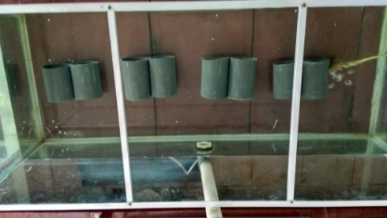
Gambar 1 Shellter Paralon.
- Shellter tempurung kelapa.
Shellter tempurung kelapa yang berukuran sama dan jumlah shellter dalam satu akuarium sebanyak 6 unit. Sebelum digunakan tempurung kelapa dibersihkan dari serbuk kelapa yang masih menempel dengan menggunkan amplas lalu dicuci bersih kemudian direndam selama 4 hari jika terdapat jamur atau lender yang menempel maka harus dibersihkan setelah bersih maka tempurung kelapa direndam lagi,sampai tempurung kelapa tidak ditumbuhi oleh jamur atau lendir. Tata letak shellter di dalam akuarium sesuai dengan gambar dibawah ini.
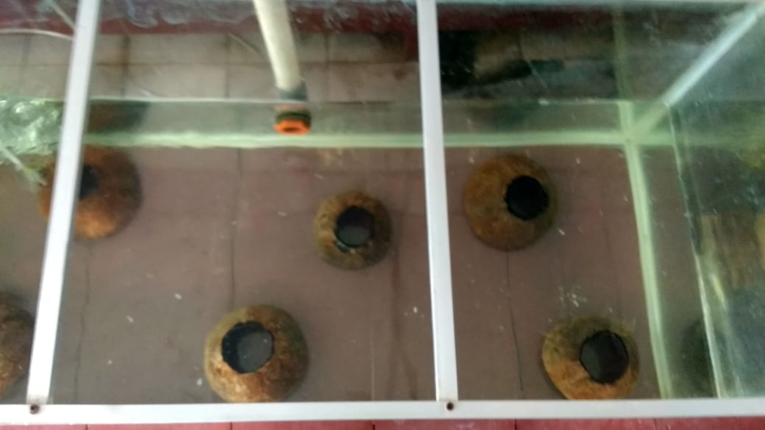
Gambar 2 Shellter Tempurung kelapa
3.Shellter Bambu
Shellter yang digunakan pada perlakuan ini adalah bambu yang tua dengan ukuran 10 cm, dan jumlah shellter dalam satu akuarium sebanyak 8 unit. Sebelum digunakan bambu dicuci bersih kemudian direndam dalam air selama 1 minggu. Jika terdapat lender atau jamur yang menempel pada bambu maka harus dibersihkan, setelah bersih bambu direndam lagi sampai bambu tidak ditumbuhi jamur atau lender. Tata letak shellter di dalam akuarium sesuai dengan gambar dibawah ini.
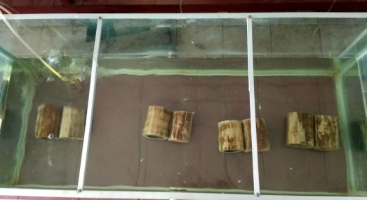
Gambar 3. Shellter Bambu

2.4.4 Pemeliharaan dan Pengamatan Ikan Uji
Benih ikan betok (A. testudineus, Bloch )ukuran 4 –6 cm,dipelihara selama 1 bulan didalam akuarium dengan padat tebar 1 ekor/liter air. Volume air dalam setiap akuarium sebanyak 52, 2 liter. Dan jumlah benih ikan betok dimasukan kedalam satu akuarium adalah 52 ekor, jadi ikan betok yang di gunakan sebanyak 624 ekor.Pemeliharaan ikan uji dilakukan selama 50 hari.

2.4.5 Pakan
Fungsi pertama pakan adalah untuk kelangsungan hidup dan pertumbuhan.Pakan yang akan diberikan selama pemeliharaan yaitu berupa pakan buatan (pellet) atau pakan komersial yang terapung dengan kadar protein 39 - 41 %. Menurut Akbar (2012) dalam Suriansyah (2012). Ukuran pakan yang akan diberikan akan disesuaikan dengan bukaan mulut benih ikan betok. Pemberian pakan dilakukan secara kenyang (satiasi). Frekuensi pemberian pakan yaitu sebanyak 3 kali yaitu pada pagi, siang dan sore hari.

2.4.6 Sampling
Untuk pengambilan sampel ikan yang akan diukur pertambahan panjang dan bobot tubuhnya dilakukan setiap sepuluh hari sekali yaitu pada hari 0, 10, 20,40 dan yang terakhir pada hari ke 50. Jumlah ikan yang akan disampel sebanyak 25 ekor per akuarium dan 3 kali ulangan. Pengecekan kualitas air dilakukan sebanyak 3 kali yaitu pada awal penelitian, tengah penelitian dan pada akhir penelitian. Parameter kualitas air yang diukur meliputi suhu, pH, DO, CO₂, dan NH₃

2.5 Parameter yang Diamati
Parameter yang diamati pada penelitian ini antara lain sebagai berikut :
2.5.1 Tingkat Kelangsungan Hidup (TKH)
Tingkat kelangsungan hidup merupakan persentase dari jumlah ikan yang hidup dan jumlah ikan yang ditebar selama pemeliharaan Effendie (1979), dihitung dengan menggunakan rumus sebagai berikut :
$$TKH=\frac{N_{t}}{N_{0}}X100 \%$$
Keterangan :
TKH = derajat kelangsungan hidup (%)
N_{t}= jumlah ikan yang ditebar pada awal penelitian (ekor)
N₀= jumlah ikan yang ditebar pada akhir penelitian (ekor)

2.5.2. Tingkat Kelangsungan Hidup Ikan Betok (A. testudineus, Bloch)
Berdasarkan hasil pengamatan dan analisis sidik ragam terhadap tingkat kelangsungan hidup benih ikan betok yang di pelihara dalam wadah menggunakan shelter bambu, tempurung kelapa, paralon dan tanpa shellter disajikan pada Grafik1.

Grafik 4.1. Tingkat Kelangsungan Hidup

Tabel 3. Rerata kelangsungan hidup benih ikan betok (A. tetstudineus, Bloch) yang diberi perlakuan berupa pemeliharaan dengan menggunakan shelter bambu, tempurung kelapa, paralon dan tanpa shelter.
PERLAKUAN | TKH(%) | Notasi
A | 96,15 | a
B | 98,07 | a
C | 99,35 | a
D | 96,79 | a
Keterangan : angka-angka yang diikuti oleh huruf kecil yang sama menunjukkan berbeda tidak nyata pada taraf α5%.
Berdasarkan hasil analisis sidik ragam pada taraf 5% (Lampiran 3) menunjukkan bahwa pemeliharaan benih ikan betok (A. tetstudineus, Bloch) didalam wadah yang menggunakan shellter bambu, tempurung kelapa, paralon dan tanpa shellter memberikan pengaruh berbeda tidak nyata terhadap tingkat kelangsungan hidup benih ikan betok (A. tetstudineus, Bloch). Namun demikian, data pada Tabel 3 menunjukkan bahwa benih ikan betok (A. tetstudineus, Bloch) yang dipelihara menggunakan shelter (Perlakuan C dan B ) menghasilkan tingkat kelangsungan hidup yang lebih baik (99,35 % & 98,07% ) dibanding perlakuan A dan D (96,15%& 96,79% ).
Tingginya tingkat kelangsungan hidup benih ikan betok (A. tetstudineus, Bloch) yang dipelihara menggunakan shellter bambu,paralon,tempurung kelapa diduga ke beradaan shellter mampu menekan tingkat kanibalisme yang merupakan sifat alami benih ikan betok (A. tetstudineus, Bloch). Benih yang berukuran lebih kecil akan memanfaatkan shellter sebagai tempat berlindung dari pemangsaan ikan yang lebih besar.
Rendahnya tingkat kelangsungan hidup benih ikan betok pada perlakuan tanpa menggunakan shellter terjadi karena benih tidak dapat berlindung dari serangan benih yang berukuran lebih besar.Hal ini menyebabkan terjadinya stres yang ditunjukkan dengan adanya gerakan yang sangat agresif ketika ikan yang berukuran lebih besar mendekat.(Adiyana et al. 2014).

3. Kesimpulan
Berdasarkan hasil penelitian dapat ditarik kesimpulan bahwa pemeliharaan benih ikan betok (A.testudineus, Bloch) dalam wadah menggunakan shellter bambu, tempurung kelapa, paralon dan tanpa shellter memberi pengaruh yang berbeda tidak nyata terhadap pertumbuhan dan kelangsungan hidup benih ikan betok (A. testudineus, Bloch) dengan tingkat kelangsungan hidup benih ikan betok tertinggi terdapat pada perlakuan C yaitu sebesar ( 99,35% ),

DAFTAR PUSTAKA
Adiyana. K., E. Supriyono., M. Z. Junior., L. Thesiana. 2014. Aplikasi Teknologi Shelter Terhadap Respon Stress Dan Kelangsungan Hidup Pada Pendederan Lobster Pasir (Panulirus homarus).JURNAL KELAUTAN NASIONAL, Vol. 9, No.1, April 2014, Hal. 1-9
Anggra. A., Muslim., B. Muslimin. 2013. Kelangsungan Hidup Dan Pertumbuhan Larva Ikan Betok (Anabas testudineus) Yang Diberi Pelet Dengan Dosis Berbeda. Jurnal FISERIES. II - 1 : 21 – 25, Juli 2013 ISSN 2301-4172
Maidie, A, Sumoharjo., S. W. Asra., M. Ramadhan dan D. N. Hidayanto. 2015 Pengembangan Pembenihan Ikan Betok (Anabas testudineus, Bloch) Untuk Dan Ilmu Kelautan. Universitas Mulawarman. Samarinda. Kalimantan Timur. Jurnal Media Akuakultur Vol. 10 No.1 Hal : 31-37.
Riswan., Sumoharjo., Isriansyah. 2017. Perfoma Ikan Betok (Anabas testudineus,Bloch) yang Dipelihara Pada Media Bioflok Dengan Sistem Tumpang Sari Bersama Ikan Nila (Oreochromis niloticus). Jurnal Aquawarman, Vol. 3 (1) : 20-26. April 2017. ISSN : 2460-9226.
Rahmi. I., Yulisman., Muslim. 2016. Kelangsungan Hidup Dan Pertumbuhan Larva Ikan Betok Yang Diberi Cacing Sutra Dikombinasi Dengan Pakan Buatan. Jurnal Akuakultur Rawa Indonesia, 4(2) :128-139 (2016) ISSN : 2303-2960

